BURMISTRZ GÓRY
ul. Adama Mickiewicza 1
56-200 Góra
Góra, dnia 16 października 2024 r.
GN.6840.2.2024

WYKAZ

Na podstawie art. 35 ust. 1 i 2 ustawy z dnia 21 sierpnia 1997 r. o gospodarce nieruchomościami (Dz. U. z 2024 r. poz. 1145) BURMISTRZ GÓRY podaje
do publicznej wiadomości wykaz nieruchomości przeznaczonej do zbycia na własność
w drodze przetargu ustnego nieograniczonego.

1. Nieruchomość gruntowa niezabudowana położona w obrębie miejscowości Kłoda Górowska, oznaczona w ewidencji gruntów jako działka nr:
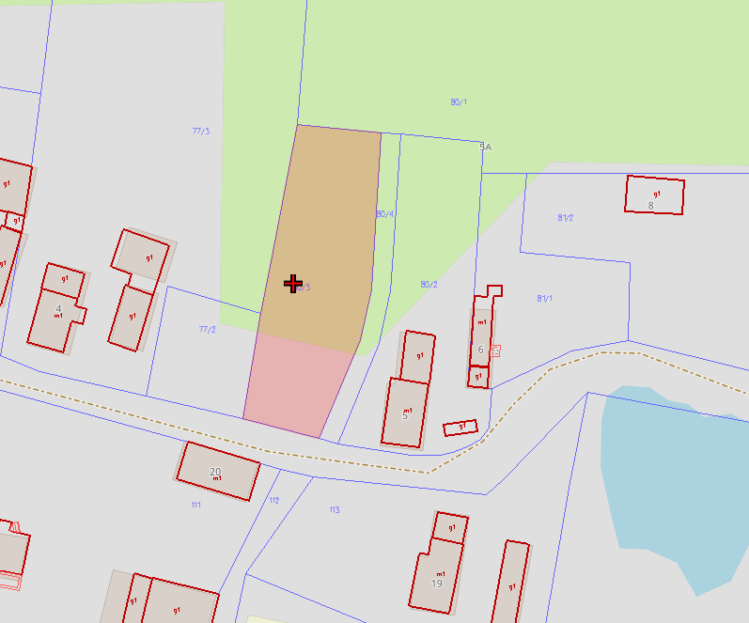
- 80/3 o powierzchni całkowitej 0,1250 ha,
sklasyfikowana jako PsIV, dla której Sąd
Rejonowy w Głogowie prowadzi księgę wieczystą nr
LE1G/00075915/4.
Działka wolna jest od ciężarów, ograniczeń i hipotek.

W Planie Zagospodarowania Przestrzennego dla Gminy Góra
nieruchomość znajduje się w jednostce bilansowej RM/7,
dla której ustala się przeznaczenie na tereny zabudowy
zagrodowej.

Działka posiada dostęp do drogi. Nie jest zagospodarowana (porośnięta samosiejami drzew
i zakrzaczeń).

2. Cena wywoławcza nieruchomości ustalona została na kwotę 50.600,00 zł.
Do ceny nieruchomości osiągniętej w wyniku przetargu zostanie doliczony 23% podatek VAT, zgodnie z ustawą z dnia 11 marca 2004 r. o podatku od towarów i usług (Dz. U. z 2024 r. poz. 361).

3. Nieruchomość przeznacza się do zbycia na własność.

4. Zgodnie z art. 34 ust. 1 i 2 ustawy z dnia 21 sierpnia 1997 r. o gospodarce nieruchomościami, prawo pierwszeństwa w nabyciu nieruchomości mają osoby, którym przysługuje roszczenie o nabycie lub są poprzednimi właścicielami zbywanej nieruchomości pozbawionymi prawa własności tej nieruchomości przed 05.12.1990r. albo ich spadkobiercami, jeżeli złożą wniosek o ich nabycie w terminie do dnia 06 grudnia 2024 r.

5. Szczegółowe informacje o nieruchomości można uzyskać w Urzędzie Miasta i Gminy
w Górze (pokój 108) lub pod nr tel. (65) 544 36 31.

